Московский авиационный институт (национальный исследовательский университет)

Институт №4 «Радиоэлектроника, инфокоммуникации и информационная безопасность»


Лабораторная работа №1
по дисциплине «Программирование мобильных устройств»

Выполнила:
студент гр. «М4О-306Б-23»
Анисифоров А. А.

Проверил:
Старший преподаватель
Дубовский А.А.

____________________

Москва, 2025
Цель работы: Освоить принципы взаимодействия с Activity, механизмом явных намерений, передачу данных между окнами, взаимодействие с внешними библиотеками.

Задание на л/р: Реализовать программу, позволяющую моделировать и отображать гармонические сигналы с задаваемыми параметрами.

Реализация:
Она состоит из двух основных классов MainActivity.kt и SignalActivity.kt, дополнительного класса с Быстрым Преобразованием Фурье (БПФ) или Fast Fourier Transform(FFT) FFT.kt и файлов создания разметки для окон activity_main.xml и activity_signal.xml.

MainActivity.kt
В этом классе мы создаем главный экран приложения, который позволяет пользователю вводить параметры для генерации сигнала, проверять их на корректность и передавать на следующий экран для отображения.
- Сначала мы создаем класс MainActivity, чтобы он мог работать как экран в Android-приложении, его нужно унаследовать от системного класса androidx.appcompat.app.AppCompatActivity.
Рисунок 1 - Объявление класса MainActivity.

- Объявляем переменные для элементов интерфейса, которые используются для каждого элемента управления, которые будут использоваться в файле разметки, они представлены на рисунке 2. Для этого используется ключевое слово lateinit, которое указывает, что переменные будут определены позже.
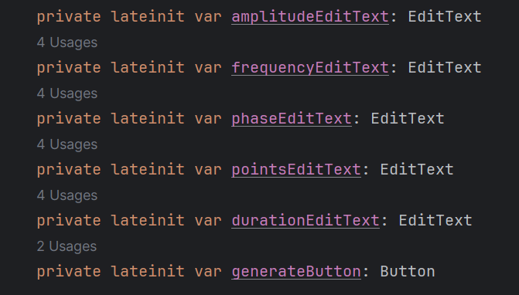
Рисунок 2 - Объявление переменных для основных элементов управления.

- Далее мы переопределяем метод onCreate, который является точкой входа для экрана. Внутри этого метода были выполнены 3 ключевые задачи:
- Связывание с макетом с помощью setContentView(R.layout.activity_main) классу было указано какой файл разметки, определяет его внешний вид;
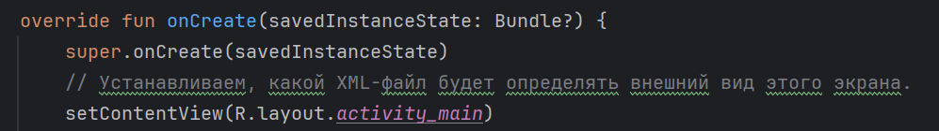
Рисунок 3 – Инициализация метода onCreate.
- Инициализация переменных , каждая из которых lateinit, была связана с соответствующим элементом из XML с помощью метода findViewById(R.id. …). Это позволяет получить программный доступ к элементам интерфейса.
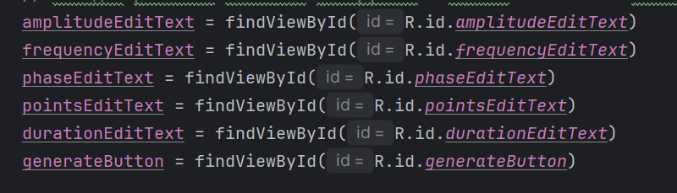
Рисунок 4 – Инициализация переменных в onCreate.
- Установка обработчика нажатия, для кнопки generateButton, был установлен слушатель setOnClickListener, который выполняет код находящийся внутри по нажатия кнопки.

- Реализация логики обработки нажатия.
Внутри setOnClickListener была реализована основная логика приложения:
- Валидация ввода: Перед считыванием данных вызывается специальная функция validateInput(), которая проверяет, все ли поля заполнены корректно.
- Считывание и преобразование данных: Если валидация прошла успешно, текст из каждого EditText считывается и преобразуется в нужный числовой тип (Float или Int).
- Создание и запуск Intent: Создается объект Intent, который является «намерением» для перехода на SignalActivity. С помощью метода putExtra() в этот Intent упаковываются все полученные от пользователя параметры (амплитуда, частота, нач. фаза, количество точек и длительность).
- Запуск нового экрана: Метод startActivity(intent) запускает второй экран (SignalActivity), передавая ему Intent со всеми данными.
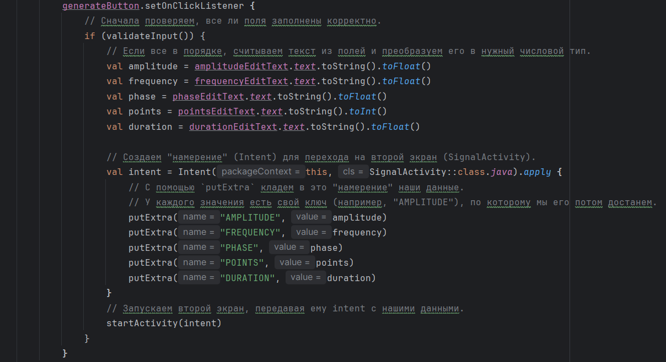
Рисунок 5 – Ркализация setOnClickListener.

  - Создание вспомогательной функции валидации validateInput.
Задача этой функции проверить каждое поле ввода. Если поле пустое или содержит некорректные данные, то функция toFloatOrNull() или toIntOrNull() вернет null. В этом случае, у поля ввощда устанавливается сообщение об ошибке (.error = “…”), а также выводится общее всплывающее уведомление Toast. Функция возвращает true, если все данные корректны, и false в противном случае.
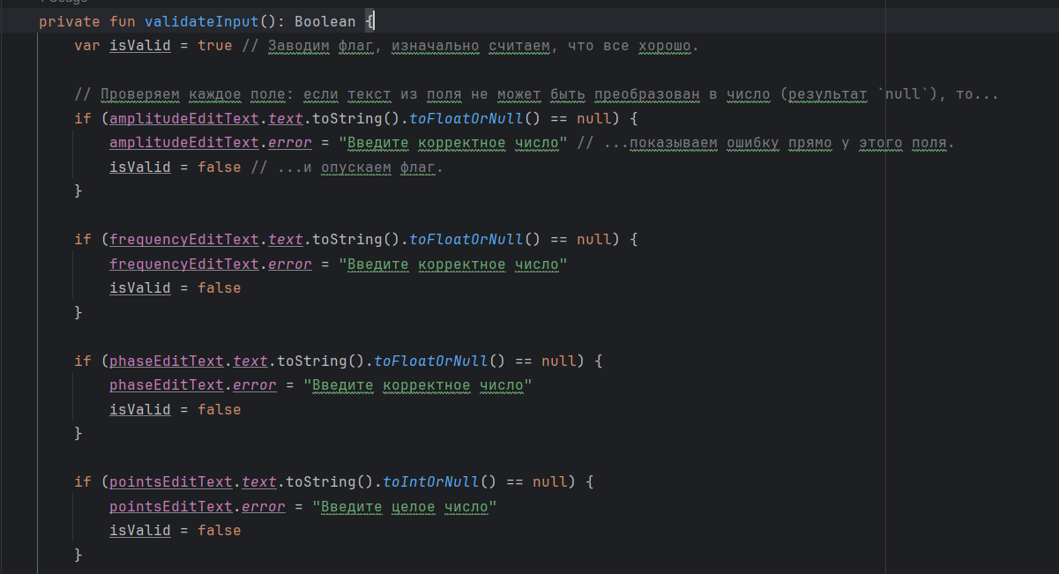
Рисунок 6 – Реализация проверки правильности валидации вводимых значений.
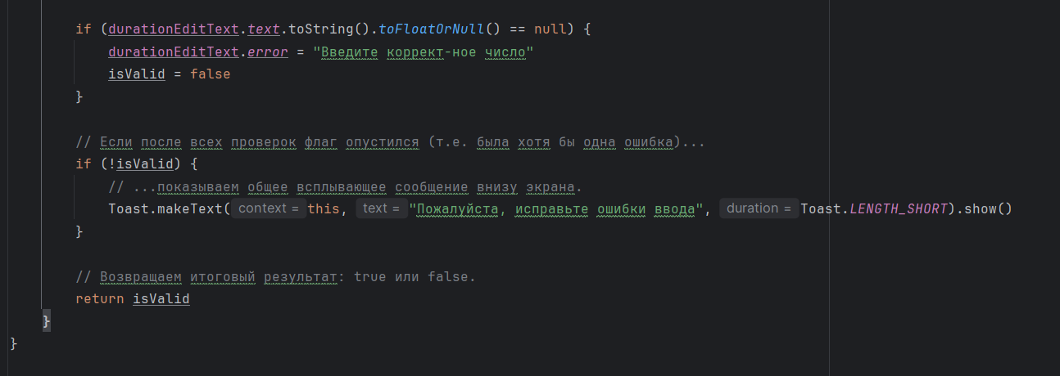/
Рисунок 7 - Реализация проверки правильности валидации вводимых значений.

SignalActivity.kt
- Создание класса и объявление элементов интерфейса.
В этом файле юыл создан класс SignalActivity, унаследованный от AppCompatActivity. Внутри также объявлены переменные для элементов интерфейса из XML-макета: два ImageView для отображения графиков и одно TextView для отображения введенных пользователем параметров.
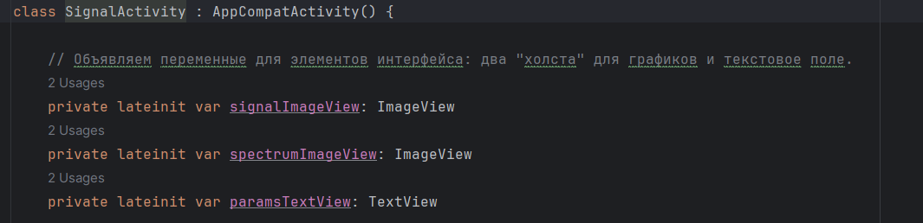
Рисунок 8 – Пример в коде.
- Переопределение onCreate и получение данных.
В методе onCreate была выполнена основная логика экрана:
  - Связывание с макетом и View: Экран был связан с макетом R.layout.activity_signal, а объявленные переменные были инициализированы через findViewById.
  - Извлечение данных из Intent: С помощью intent.get…Extra() были извлечены все числовые параметры, переданные из MainActivity. Для каждого параметра было указано значение по умолчанию на случай, если данные не придут.
  - Отображение параметров: Полученные параметры были отформатированы в строку и установлены в paramsTextView.
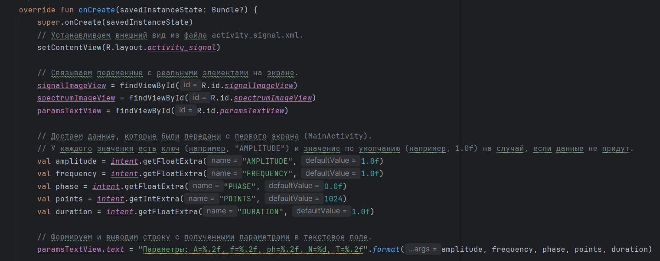
Рисунок 9 – Пример из кода написанного выше.

- Генерация сигнала и вычисление спектра.
Далее в onCreate последовательно вызывались специализированные функции для обработки данных:
  - generateSignal(…): Эта функция была вызвана для создания двух массивов: массива значений гармонического сигнала по формуле $A∙sin⁡(2πft+φ)$ и массива соответсвующих временных отсчетов.
  - calculateSpectrum(…): На вход этой функции подавался сгенерированный сигнал. Внутри она выполняла БПФ для вычисления амплитудного спектра сигнала.
  - Создание осей для графиков: Был сформирован массив частот для оси X графика спектра.

- Визуализация данных с помощью функции drowGraph.
Ключевой задачей была визуализация, Для этого была создана универсальная функция drawGraph, вызываемая дважды:
  - Первый вызов: для отрисовки сигнала как линейного графика signalImageView.
  - Второй вызов: для отрисовки спектра как гистограммы на spectrumImageView.

- Реализация вспомогательных функций.
Также были созданы три приватные функции, для разделения логики:
  - generateSignal(): Инкапсулирует математическую логику генерации гармонического сигнала. Принимает на вход параметры, возвращает пару массивов(сигнал и время).
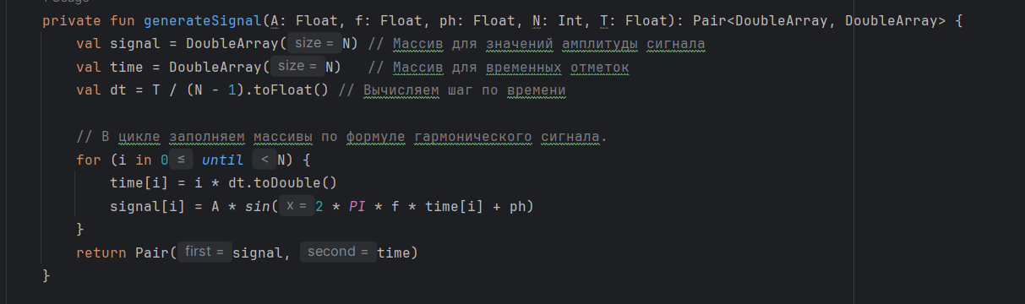
  - calculateSpectrum(): Скрывает в себе логику вычисления БПФ. На вход получает сигнал, а возвращает массив амплитуд его спектра. Для этого используется вспомогательный класс FFT.
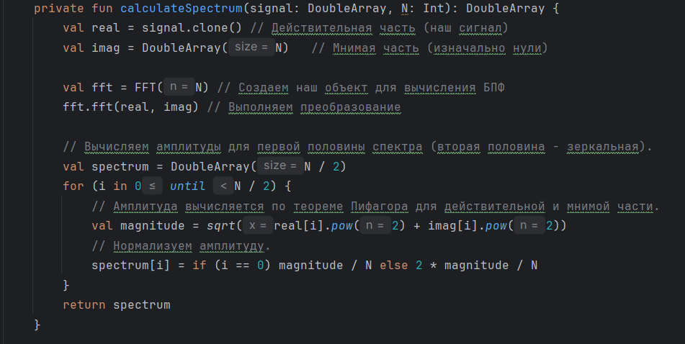
  - drawGraph(): Самая объемная функция, отвечающая исключительно за отрисовку. Она выполняет следующие шаги:
    - Создает Bitmap (пустой холст) и Canvas (инструмент для рисования).
    - Настраивает «кисти» Paint для линий и текста.
    - Рисует оси координат и подписи к ним.
    - Масштабирует данные под размеры ImageView.
    - В зависимости от флага isBarChart рисует либо линейный график (Path), либо столбцы (drawLine).
    - Устанавливает готовый Bitmap в соответствующий ImageView.
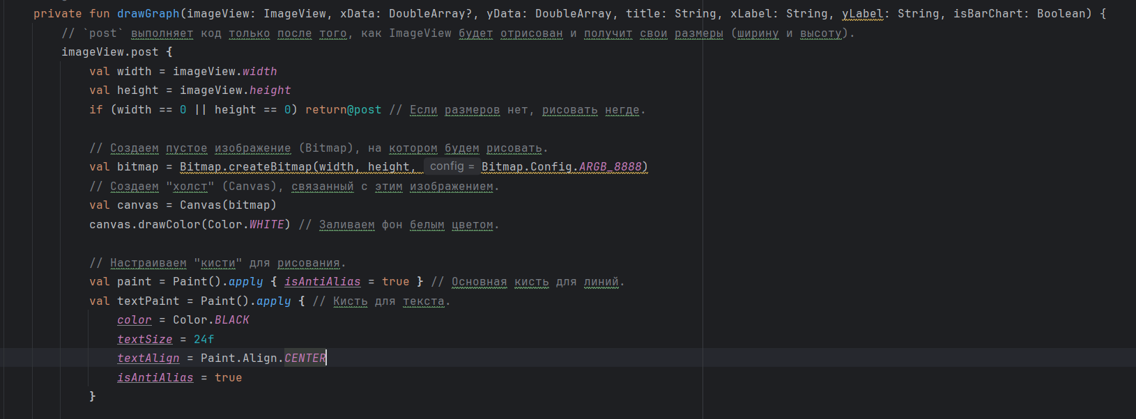

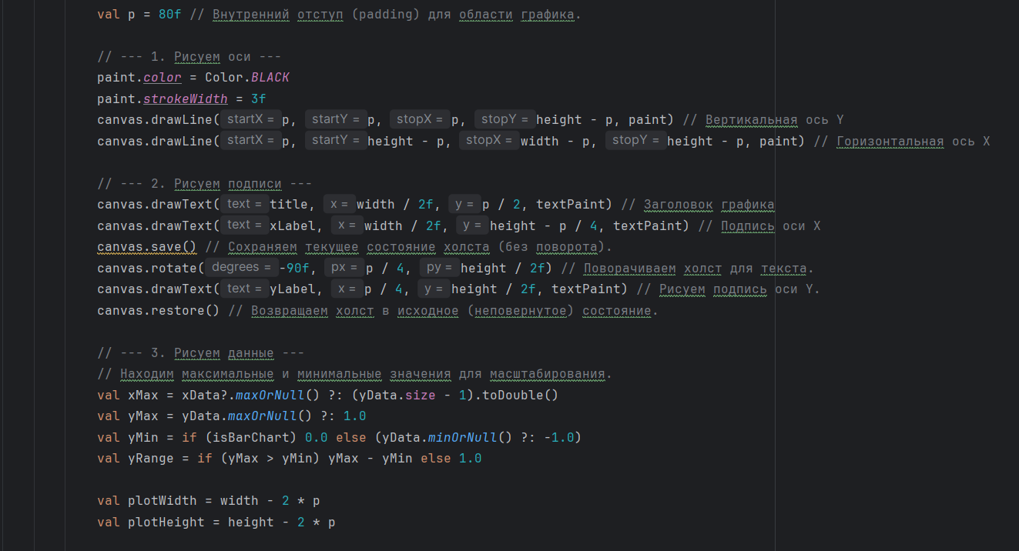

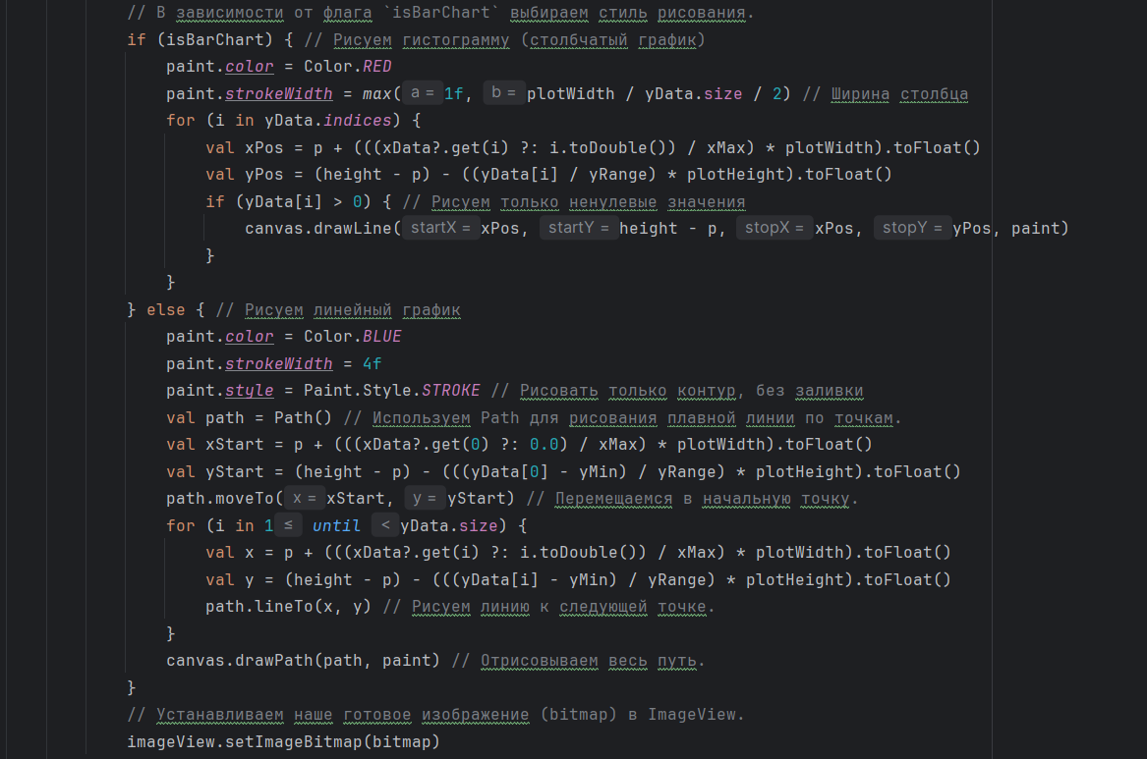
FFT.kt
Задача: Реализовать математический алгоритм Быстрого Преобразования Фурье (БПФ).
Описание: Это вспомогательный класс, который инкапсулирует в себе чистую математику.
•Алгоритм Кули-Тьюки: Реализует одну из самых эффективных версий БПФ. Он преобразует сигнал из временного представления (как он меняется со временем) в частотное (из каких частот он состоит).
•Оптимизация: В блоке init он заранее вычисляет таблицы синусов и косинусов, чтобы не считать их многократно в основном цикле, что значительно ускоряет работу.
•Работа с комплексными числами: Алгоритм работает с комплексными числами, поэтому он принимает на вход два массива: real (действительная часть) и imag (мнимая часть). Наш сигнал подается как real, а imag изначально заполнен нулями.

Итог: Это "черный ящик" со сложной математикой. SignalActivity просто использует его, чтобы получить спектр, не вдаваясь в детали реализации самого алгоритма.

Теоретическая сводка:
a. Activity (Активность) и Жизненный цикл (Lifecycle)
Activity — это один из основных строительных блоков Android-приложения. Проще говоря, Activity представляет собой один экран с пользовательским интерфейсом. Например, в приложении для электронной почты один экран (Activity) может показывать список писем, другой — экран для написания нового письма, а третий — для чтения отдельного письма.
Каждая Activity в Android проходит через различные состояния, известные как жизненный цикл. Система управляет этим циклом с помощью набора методов обратного вызова (callback methods), которые вызываются при изменении состояния.
Основные состояния и методы:
- onCreate(): Вызывается, когда Activity создается в первый раз. Здесь выполняется основная инициализация: создание представлений (UI), привязка данных и т.д.
- onStart(): Вызывается, когда Activity становится видимой для пользователя.
- onResume(): Вызывается, когда Activity выходит на передний план и пользователь может с ней взаимодействовать. В этом состоянии Activity находится большую часть времени.
- onPause(): Вызывается, P-когда Activity теряет фокус, но все еще может быть видна (например, поверх нее появилось диалоговое окно). Здесь следует приостановить ресурсоемкие операции.
- onStop(): Вызывается, когда Activity становится полностью невидимой (например, пользователь переключился на другое приложение или открыл другую Activity, полностью перекрывшую текущую).
- onDestroy(): Вызывается перед уничтожением Activity. Это происходит либо по команде системы (для освобождения памяти), либо когда Activity завершается (например, пользователь нажал "Назад").
Понимание жизненного цикла критически важно для сохранения состояния приложения, правильного управления ресурсами (например, остановки воспроизведения видео в onPause()) и предотвращения утечек памяти.

b. Intent (Намерение)
Intent — это объект-сообщение, который используется для запроса выполнения действия от другого компонента приложения. Он служит "клеем" между различными компонентами (как внутри одного приложения, так и между разными приложениями).
Основные два типа Intent:
- Явные (Explicit) Intents: Используются для запуска конкретного компонента (например, Activity или Service) в вашем собственном приложении. Вы точно указываете, какой класс компонента нужно запустить.
  - Пример: Переход с MainActivity на SettingsActivity внутри вашего приложения.
- Неявные (Implicit) Intents: Используются, когда вы хотите выполнить какое-либо действие, не зная точно, какое приложение или компонент его выполнит. Система Android находит наиболее подходящее приложение, которое "умеет" обрабатывать ваше намерение.
  - Пример: Вы хотите открыть веб-страницу. Вы создаете Intent с действием "VIEW" и URI страницы (например, https://google.com). Система откроет браузер, установленный у пользователя по умолчанию.
  - Другие примеры: Поделиться текстом, сделать фото, отправить email.

c. Android Manifest (Манифест Android)
Файл AndroidManifest.xml — это "паспорт" вашего приложения. Это обязательный XML-файл, который находится в корневом каталоге проекта и предоставляет критически важную информацию о приложении системе Android и магазину Google Play.
Без этого файла система Android не сможет запустить ваше приложение.
Ключевая информация, которую содержит манифест:
- Имя пакета (Package Name): Уникальный идентификатор вашего приложения (например, com.google.android.gm).
- Компоненты приложения: В манифесте должны быть объявлены все ваши Activity, Services, Broadcast Receivers и Content Providers.
- Точка входа: Манифест указывает, какая Activity является главной (launcher activity) и должна запускаться при нажатии на иконку приложения.
- Разрешения (Permissions): Здесь вы объявляете, какие разрешения требуются вашему приложению (например, android.permission.INTERNET для доступа к сети или android.permission.CAMERA для использования камеры).
- Требования к устройству: Вы можете указать, какие функции (например, наличие камеры) или какая минимальная версия Android (minSdkVersion) необходимы для работы вашего приложения.

d. Android Layout (Макет)
Layout (макет) определяет визуальную структуру пользовательского интерфейса для одного экрана (Activity) или его части. Он организует элементы UI (кнопки, текстовые поля, изображения) на экране.
Макеты в Android строятся на иерархии объектов View и ViewGroup:
- View: Базовый строительный блок для компонентов UI. Это то, что пользователь видит и с чем взаимодействует (например, Button, TextView, ImageView).
- ViewGroup: Невидимый контейнер, который определяет, как располагаются дочерние View и другие ViewGroup внутри него. ViewGroup — это и есть сам "макет".
Существует два основных способа определения макета:
- В XML (рекомендуемый): Вы описываете структуру UI в специальном XML-файле (например, activity_main.xml). Этот подход отделяет логику приложения (в коде) от его представления (в XML), что упрощает разработку и поддержку.
- Программно (в коде): Вы можете создавать и настраивать объекты View и ViewGroup напрямую в коде вашей Activity (например, в методе onCreate()).
Основные типы макетов (ViewGroup), которые используются для организации элементов:
- LinearLayout: Располагает элементы в один ряд (горизонтально или вертикально).
- RelativeLayout: (Сейчас считается устаревшим, но все еще встречается) Позволяет располагать элементы относительно друг друга или относительно родительского контейнера.
- ConstraintLayout: Современный и наиболее гибкий макет. Он позволяет создавать сложные интерфейсы, задавая "ограничения" (constraints) для каждого элемента, связывая его с другими элементами или краями экрана.
- FrameLayout: Самый простой макет, предназначенный для отображения одного элемента поверх другого (часто используется для фрагментов).

Пример работающего приложения
